班級: 姓名: 座號:
選擇題
6-2
( )1. 匝數為200匝的線圈，通以5mA的電流，產生0.01Wb的磁通，則線圈的電感值為多少？(A)10H (B)40H (C)100H (D)400H
( )2. 有一線圈匝數為100匝，電感量為4H，若是有相同條件的線圈電感量為1H，則匝數為(A)25匝 (B)50匝 (C)100匝 (D)200匝
( )3. 兩線圈之耦合係數為0.5，且其自感量各為10mH與40mH，則其互感量為(A)8mH (B)10mH (C)16mH (D)20mH
( )4. 將螺線管的線圈匝數增加為原來的2倍，且不改變螺線管的長度及截面積，則電感量為原來的 (A)0.5倍 (B)1倍 (C)2倍 (D)4倍
( )5. 將20μH與40μH電感串聯後，再與30μH電感並聯之總電感為(A)10μH (B)20μH (C)30μH (D)90μH
( )6. 有兩個線圈的電感自感量都為2H、互感為0.5H，則耦合係數為(A)0.5 (B)0.25 (C)0.75 (D)0.3
( )7. 如圖所示，設有兩串聯之電感器L₁及L₂，其中L₁=L₂=6亨利，兩者間之耦合係數為0.8，則兩電感器所儲存的總能量為多少焦耳？(A)30 (B)60 (C)120 (D)150
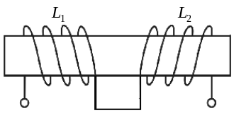
( )8. 如圖所示，M為互感量，則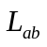值為多少亨利？（H：表示亨利） (A)10H (B)14H (C)18H (D)26H
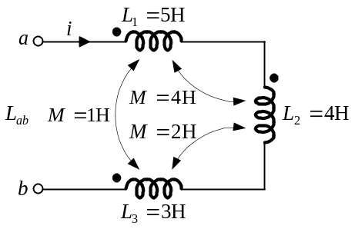
( )9. 如圖所示，求總儲存能量為(A)350焦耳 (B)450焦耳 (C)550焦耳 (D)650焦耳
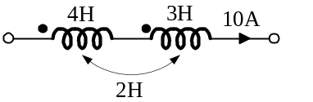
( )10. 如圖所示電路中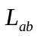為多少？(A)2.8H (B)4H (C)6H (D)11H
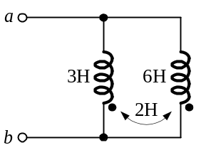
( )11. 有一線圈其匝數為100匝，其電感量為10H，若欲將自感量減為
2.5H，則應減多少匝的線圈？(A)75匝 (B)50匝 (C)25匝 (D)10匝
( )12. 如圖所示，L₁=6H，L₂=12H，M=2H，試求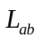為多少？(A)14H (B)16H (C)20H (D)22H
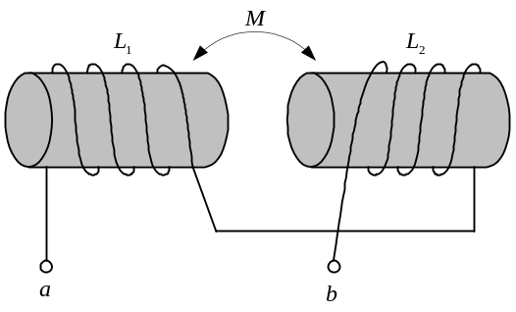
( )13. 兩完全相同之線圈間，若互感為0.6亨利，耦合係數為0.4，則線圈之自感量為(A)1.25亨利 (B)1.5亨利 (C)0.85亨利 (D)1亨利
( )14. 電感器若通以穩定的直流i時，則試問電感器兩端感應電動勢應為：(A)Li (B)Li² (C)0 (D)∞
( )15. 兩個無磁耦合現象的20mH電感器並聯時，若兩線圈間互感為10mH（互消），其等效電感量為(A)20mH (B)15mH (C)10mH (D)5mH
( )16. 100匝之線圈中，若磁通在0.5秒內由0.1韋伯增加至0.2韋伯，則此線圈感應電勢為多少V?(A)15 (B)20 (C)22 (D)24
( )17. 一線圈之匝數為1000匝，通過之電流為5A，產生之磁通為2×10^{–3}Wb，試求該線圈所儲存之能量為多少？(A)5J (B)8J (C)10J (D)12J
( )18. 有一線圈匝數有1000匝，電感量為24H，若希望電感量減為6H時，試問匝數應減為多少匝？(A)250匝 (B)500匝 (C)750匝 (D)200匝
( )19. 如圖，當I₁於0.5秒內，由3A降至1A時，與線圈N₂相交鏈的磁通量在同一時間內，亦由60×10⁶線降低至40×10⁶線，則線圈N₂之平均應電勢為(A)40V，a端正 (B)40V，b端正 (C)20V，a端為正 (D)20V，b端為正
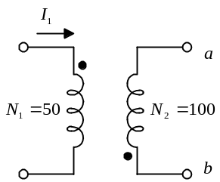
( )20. 電流為50毫安培之線圈，於斷路時，電流在0.01秒內降為零，線圈之自感為0.01亨利。試求線圈上被感應出之電動勢大小(A)50毫伏 (B)0.5伏特 (C)5伏特 (D)50伏特
( )21. 兩個無磁耦合現象的20mH電感器並聯時，其等效電感量為(A)40mH (B)20mH (C)10mH (D)5mH
( )22. 如圖所示，二線圈之自感各為L₁及L₂亨利，互感為M亨利，則從AB二端看進去，其等效電感為(A)L₁+L₂+M亨利 (B)L₁+L₂–M亨利 (C)L₁+L₂+2M亨利 (D)L₁+L₂–2M亨利
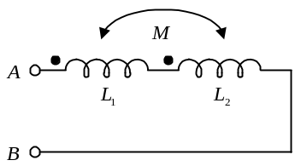
( )23. 右手握線圈使姆指伸直，若彎曲之四指代表導線圈中電流之方向，則拇指所指為(A)S極 (B)N極 (C)陽極 (D)蔽極
( )24. 如圖中，若L₁=5H，L₂=8H，M=2H，則系統之總電感量為(A)10H (B)11H (C)15H (D)17H
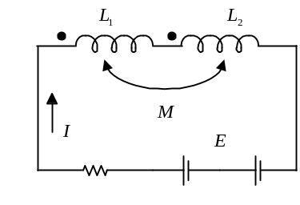
( )25. 如圖所示，若三個電感器之間的互感分別為M₁₂=2H、M₂₃=1H、M₃₁=3H，則總電感為多少？(A)14H (B)16H (C)22H (D)26H
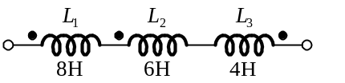
( )26. 兩個不同磁性材料之鐵心電感器L₁及L₂，已知其鐵心上所繞之線圈匝數均為100匝，若分別通以1A之電流，其產生之磁通分別為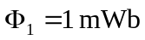及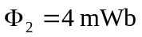再將此兩電感器串聯，若其磁通互助且耦合係數0.1，則此兩電感器串聯之總電感量？(A)0.52H (B)0.54H (C)0.48H (D)0.46H
( )27. 如圖所示，若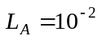亨利，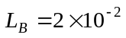，互感量M=10^{–3}亨利，則總電感量為(A)7.1×10^{–3}亨利 (B)8.7×10^{–3}亨利 (C)6.6×10^{–2}亨利 (D)3.8×10^{–3}亨利
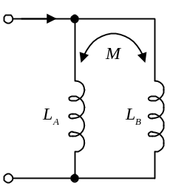
( )28. N₁=200匝與N₂=300匝之兩線圈相鄰放置，當N₁線圈有4A電流流過時，產生8×10⁵線的磁通與N₁交鏈，而其中4×10⁵線的磁通與N₂交鏈，則N₁線圈的自感及兩線圈間的互感分別為(A)1H，2H (B)2H，1H (C)0.4H，0.3H (D)0.3H，0.4H
( )29. 線圈的電感量愈小，則充電時間與放電時間(A)愈長 (B)愈短 (C)不變 (D)不能比較
( )30. 兩線圈間之M=0.1亨，原線圈內有2安培之電流在0.01秒內降為零，則副線圈感應之平均電勢為(A)20V (B)30V (C)40V (D)200V
( )31. 如圖所示，試求總電感值的大小？(A)0.667H (B)0.727H (C)1.375H (D)2.667H
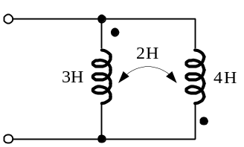
( )32. 如圖所示，設L₁=5H，L₂=8H，M=2H，則電路之總電感量為多少？(A)9H (B)11H (C)15H (D)17H
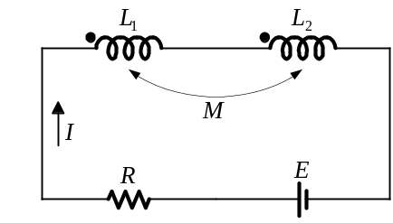
( )33. 一100mH之線圈在0.01秒內，線性地由0上升到1A，則此線圈感應之電壓為(A)10000V (B)1000V (C)100V (D)10V
( )34. 如圖所示，a、b兩端之等效電感為(A)16.8H (B)18.8H (C)20.8H (D)22.8H
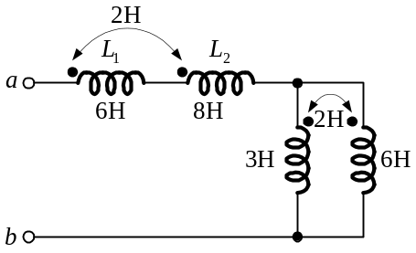
( )35. 如圖所示電路，求a、b兩端的總電感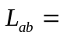？(A)3H (B)4H (C)5H (D)6H
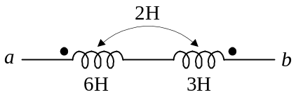
填充題
6-1
1. 依使用材料及結構的不同，電感器可分為_____________、_____________、_____________、_____________四類。
2. 以線圈產生磁場而儲存、釋放能量的性質，稱為_____________。
3. 電感器的單位為_____________，電路符號為_____________。
_____________________________________________________________________

6-2
1. 兩線圈之自感量分別為8毫亨及12.5毫亨，兩者間的耦合係數為0.5，則互感應為_____________毫亨。
2. 電感器接受電源充電時，在充電之瞬間電感器端電壓等於_____________電壓，電流等於_____________；當長時間充電完畢後，端電壓等於_____________，電流等於_____________。
3. 有兩線圈其匝數為N₁=50匝，N₂=120匝，其自感為L₁=100mH，L₂=400mH，若兩線圈之耦合係數為0.8，其互感為_____________mH。
4. L₁與L₂兩線圈串聯，互助時電感和為20H；若改為互消連接，等效電感和為12H；則其互感M等於_____________H。
5. 電感量與通過線圈之磁通量成_____________比。
6. 電感器儲存的能量（W），其單位為_____________，與通過之電流成_____________比。
7. 二線圈其自感分別為3亨利及12亨利，兩線圈相串聯，其耦合係數為0.8，則此二線圈間之互感為_____________亨利。
8. 兩電感器L₁=5H、L₂=3H串聯，總電感為12H，則其互感量為_____________H，此電路為何種串聯？_____________（互助或互消）
9. 兩線圈之耦合係數為0.8，且自感量分別為10mH與40mH，則其互感量為_____________H。
10. 如圖所示，L₁=6H，L₂=12H，M=2H，求為多少？_____________H。
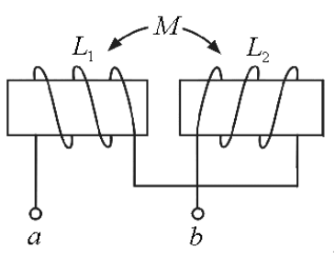
11. 一線圈之匝數為1000匝，通過之電流為5安培，產生之磁通為 2×10^{–3}韋伯，試求該線圈所儲存之能量為多少焦耳？_____________。
12. 將兩電感器L₁=5H、L₂=3H串聯，通以2A之電流，若無互感，則所儲存的總能量為_____________J。
13. 某線圈為100匝，通以2A的電流，且產生0.03Wb的磁通，則其自感量為_____________H。
14. 如圖所示，設有兩串聯之電感器L₁及L₂，其中L₁=L₂=6亨利，兩者間之耦合係數為0.8，則兩電感器所儲存的總能量為多少焦耳？_____________。
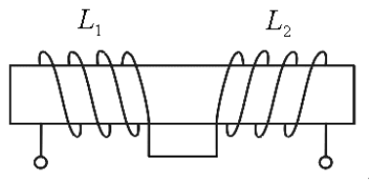
15. 有兩線圈N₁=50匝，N₂=100匝，兩線圈以一鐵心耦合，當N₁通以2A之電流，則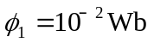，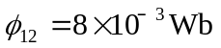，求兩線圈之互感量為多少？_____________H。
16. 圖電路中L₁=4H，L₂=5H，互感M=1.5H，則其總電感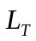為_____________H。
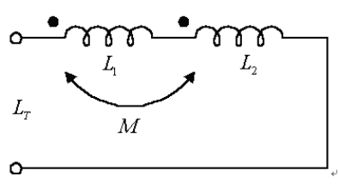

6-2
1. 有兩線圈L₁、L₂，當其串聯互助時總電感為70H，串聯互消時總電感為50H，已知L₁ = 2L₂，試問兩線圈為並聯互助時的總電感為何？
2. 如下圖所示，M為互感量，則值為多少？
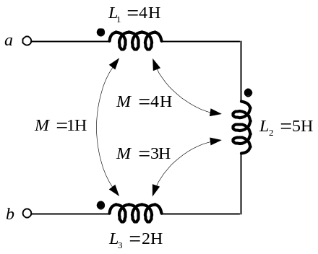
3. 線圈A、B相鄰放置，若是A線圈1000匝，B線圈800匝，線圈A通過4安培電流時產生4×10^{–3}Wb的磁通量，其中有3×10⁻³Wb與線圈B發生交互作用，則線圈A的自感為多少？兩線圈互感為多少？耦合係數為多少？
4. 如圖所示，設有兩串聯之電感器L₁及L₂，其中L₁=L₂=5亨利，兩者間之耦合係數為0.8，則兩電感器所儲存的總能量為多少焦耳？
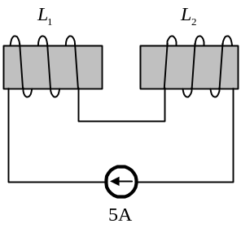
5. 如圖所示，設有兩串聯之電器L₁及L₂，其中L₁=L₂=6H，兩者間之耦合係數為0.5，則兩電感器所儲存的總能量為多少？
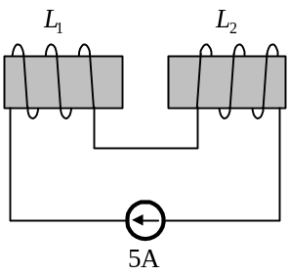
6. 如圖所示，若各電感之間均無互感，試求其等效電感？
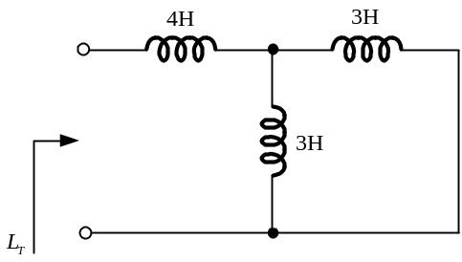
7. 如圖所示電路，將開關S切換到1，試求：(1)瞬間t=0 (2)t>>0 時之電感器端電壓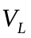及電流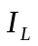為多少？
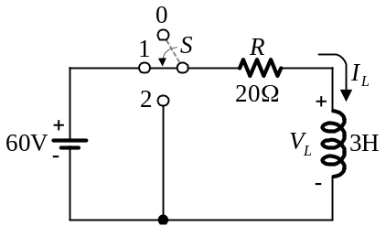
8. 試分別求出圖(a)及圖(b)的總電感量。
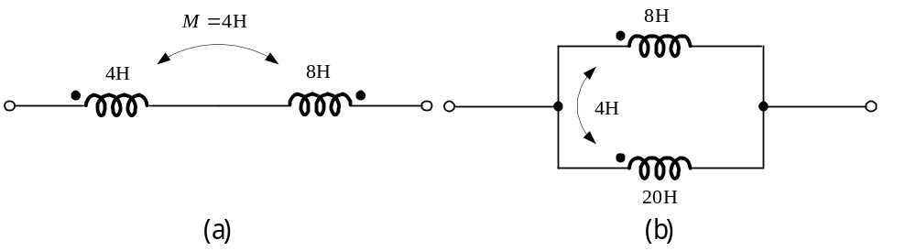
9. 有兩電感器串聯，而電感器間產生互感，且互感值為正（串聯互助），若L₁=9H，L₂=4H，耦合係數為0.75，試求總電感值為多少？
10. 有A、B兩線圈在相同磁路上，線圈A的自感為12H，線圈B的自感為3H，若兩線圈的耦合係數為0.8，則兩線圈的互感量為多少？若線圈A為200匝，則線圈B的匝數為多少？
_____________________________________________________________________

